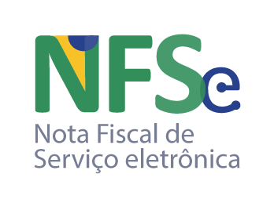
ATENÇÃO
A emissão da Nota Fiscal de Serviços Eletrônica - NFS-e em Bocaiúva do Sul deixará de ser realizada por meio do emissor próprio, passando a ser emitida no Emissor Nacional de NFS-e.
A partir de 01/01/2026 os contribuintes precisarão se cadastrar para utilizar diretamente o emissor nacional e efetuar a integração via API para os casos de emissão de NFS-e em lotes.
Neste momento, não haverá alterações no procedimento de entrega da Declaração Mensal de Serviços (DMS), permanecendo válidas a forma, os prazos e as condições atualmente adotados.

